Муниципальное бюджетное общеобразовательное учреждение
Маслянинская средняя общеобразовательная школа №1
Новосибирская область, Маслянинский район, р.п. Маслянино

Направление «Будущие аграрии России»
Номинация «Инженерия, автоматизация и робототехника»
Проект «Умная теплица.
Технологические аспекты и принцип работы умной теплицы»

Работа ученика 10 класса:
Мюллер Алексей Евгеньевич
Руководитель проекта:
Ляхова Александра Валерьевна

2021г

Паспорт проекта
Названия проекта | Умная теплица. Технологические аспекты и принцип работы умной теплицы
Предмет | Программирование
Мета предметные связи | Информатика, Биология
Тип проекта | Исследовательский
Время реализации | 3 месяца
Автор проекта | Мюллер Алексей Евгеньевич
Руководитель | Ляхова Александра Валерьевна
Цель проекта | Созданием умной теплицы на базе ЙоТик 32А, с дальнейшим программированием ее, для выращивания плодовых и овощных культур
Задачи проекта | - разработать алгоритмы управления и регулирования умной теплицы.  - выбрать электрооборудование для сборки конструкции.  - рассмотреть функциональную структуру и принципы работы автоматизированной теплицы.
Актуальность | Для нормального роста тепличным растениям необходимо солнце, влага и тепло. Регулярный полив саженцев в теплице с соблюдением определенных  норм и времени — занятие достаточно трудоемкое. Именно поэтому многие дальновидные огородники организуют автономные средства для ухода и роста плодовых и овощных культур в теплице своими руками.
Продукт проекта | Умная Теплица Wi-Fi ЙоТик 32
Ресурсы | Книги, Интернет ресурсы

ОГЛАВЛЕНИЕ
Введение
1. Литературный обзор............................................................................................4
1.1 История использования теплиц человеком................................................4
1.2 Виды теплиц...................................................................................................4
1.3 Умная Теплица Wi-Fi ЙоТик 32...................................................................5
1.4 Blynk - Аппаратно-агностиковая ioT-платформа......................................5
2. Материалы, методы.............................................................................................6
3. Собственные исследования……………………...……………………...……..6
4. Практика...........................................................................................................…8
4.1 Инструкция по программированию ЙоТика 32 в среде Arduino IDE......8
4.2 Инструкция по созданию скетча (программы) для контроллера.............8
4.3 Создание проекта в Blynk...........................................................................13
Заключение.............................................................................................................19
Список использованных источников

ВВЕДЕНИЕ
Актуальность
Теплица — каркасная конструкция, обычно из металлического профиля, покрытая прозрачным легким и прочным материалом. В теплице поддерживается определенный микроклимат необходимый для выращивания находящихся внутри нее растений. Для получения результата в виде выращенных плодов требуется приложить немало времени и физических усилий, осуществив комплекс агротехнических мероприятий.
Облегчить труд позволит умная теплица, в которой все действия необходимые для выращивания растений выполняются по программе, управляющей специальными устройствами практически без участия человека.

Цель:
Поэтому целью моей работы стало созданием умной теплицы на базе ЙоТик 32А, с дальнейшим программированием ее для выращивания овощных культур
Задачи:
Для достижения данной цели были поставлены следующие задачи:
- сбор информации (литературных данных) по теме “Умная теплица”
- собрать набор "Умная Теплица ЙоТикМ2".
- Запрограммировать алгоритм действий.
- рассмотреть функциональную структуру и принципы работы
автоматизированной теплицы.

1. Литературный обзор
1.1 История использования теплиц человеком
Теплица – это сооружение, имеющее светопропускающие стены и кровлю и предназначенное для выращивания различных растений в весеннеосенний период, когда погодные условия не позволяют снимать несколько урожаев за один год. В настоящее время существуют самые разные виды теплиц. По своей форме они бывают большими и маленькими, квадратными, прямоугольными, одно- или двухскатными и т. д. Каркасы могут быть изготовлены в виде шатра, арки, домика или иметь другую форму. Виды теплиц различаются и по размеру: бывают стандартными и нестандартными. Промышленные теплицы играют очень важную роль в сельскохозяйственной промышленности, благодаря им люди могут круглый год употреблять в пищу богатые витаминами овощи. Любая теплица, в которой пришлось бы прикладывать минимум усилий для того, чтобы обеспечить растениям комфортные условия произрастания, должна отвечать следующим требованиям:
- автоматически должен поддерживаться внутри теплицы оптимальный температурный режим.
- полив растений должен выполняться своевременно и без участия человеческого фактора (дождевание или капельное орошение).
- возможность удалённого контроля и управления системами.
Автоматические системы проветривания и полива теплиц, активные способы сохранения экосистемы почвы давно уже никого не удивляют. Просто в полностью автоматизированной теплице все это работает в комплексе и показывает отличные результаты. Этим и отличаются подобного рода теплицы от привычного парника и оранжереи.

1.2 Виды теплиц
Все автоматизированные теплицы можно разделить на 2 вида:
- Автономные
- Энергозависимые
Практически совершенные условия для роста овощных растений способны создать энергозависимые теплицы, в которых от электросети работает вся имеющаяся автоматика. Однако зависимость автоматики от электроэнергии может привести к потере драгоценного урожая в максимально короткие сроки. Зимой бывает достаточно для этого 1-2 ч. Такая ситуация вполне возможна, поскольку от сбоев в подаче электроэнергии никто не застрахован. К тому же существенно могут сказаться на бюджете затраты на оборудование и электричество. Автономная автоматика работает от тепловой и солнечной энергии. Хоть она и с некоторым опозданием реагирует на изменение уровня температуры в теплице, но критически это бывает только при резких перепадах температурных режимов.

1.3 Умная Теплица Wi-Fi ЙоТик 32
Набор IoT Умная Теплица Wi-Fi ЙоТик 32 – М2 предназначен для изучения основных понятий о технологии Интернет-вещей (IoT). Теплицы являются одними из самых популярных объектов, где активно применяется технология IoT – управление системой выращивания растений. Также, «Умная теплица М2» развивает навыки программирования, конструирования, механического и электрического монтажа. Данный набор имеет возможность подключать дополнительные датчики и исполнительные устройства, что позволит расширить круг знаний об Интернет-вещах!

1.4 Blynk “Аппаратно-агностиковая ioT-платформа”
Автоматизированная теплица позволяет управлять процессами через приложение Blynk на смартфоне или с компьютера, находясь в любой точке мира. Blynk — это аппаратно-агностиковая ioT-платформа с мобильными приложениями, частными облаками, управлением устройствами, анализом данных и машинным обучением. Сочетает в себе облачную платформу с приложениями, которые ставят вещи, людей и данные в центр бизнес-операций. Более чем 400 аппаратных моделей, которые работают из коробки с быстрым и открытым исходным кодом Blynk Cloud. Управление подключением происходит с помощью библиотеки Blynk, которая может подключить любое оборудование через Ethernet, WiFi или GSM, 2G, 3G, LTE и т.д. Обширный API аппаратного облака-приложения. Выберите: СЗ, JS, Python или HTTP. Blynk Cloud с открытым исходным кодом. Он может быть запущен нами, в вашей облачной среде, как Amazon, или в частном порядке размещены на локальной машине. Blynk Server развертывается в течение нескольких минут. Это в режиме реального времени, и готовы управлять миллиардами запросов от ваших устройств.

2. Материалы, методы
Данный проект был заложен в начале октября - по март 2021 г. Руководителем проекта являлась Ляхова Александра Валерьевна. Для изучения, для сбора информации была использована библиотека Маслянинского района, Умная Теплица ЙоТик М2, кабель для прошивки конструкции

3. Собственные исследования
1. Мною был собран набор "Умная Теплица ЙоТик М2".

Состав набора:
- Корпус-конструктор
- Контроллер ЙоТик 32А
- Плата расширения RJ-9 MGB-DA20
- Плата расширения I2C MGB-D10
- Модуль двух реле MGR-2
- Плата питания с клеммными колодками POWER HUB C1
- Адаптер питания 12В 3А
- Датчик освещенности MGS-L75
- Датчик температуры и влажности почвы MGS-TH50
- Датчик ультрафиолетового излучения MGS-UV60
- Датчик температуры влажности воздуха и атм. давления MGS THP80
- Помпа электрическая
- Сервомотор SG90
- Светодиодная матрица RGB LED 8x8
- Вентилятор
- Шланги 120 и 70 см для подачи воды
- Стеклянный бак
- Комплект проводов
- Отвертка
- Крепеж
- Инструкция на диске
- QR код на 20000 энергии для приложения Blynk
2. Установка датчиков к “Умной теплице”

3. Круг решаемых учебных задач:
- Управление освещением в теплице – настройка цвета и яркости света
- Управление поливом растений (водяной насос)
- Управление проветриванием и контроль температуры помещения (вентилятор, окно)
- Графическая и текстовая визуализация данных и отображение текущего состояния теплицы, оповещение о чрезвычайной ситуации (превышенный уровень ультрафиолетового излучения, температуры, влажности и т.д.)
- Мониторинг данных об окружающей среде и применение этих показаний в создании автоматических систем управления выращиванием растений (температура и влажность воздуха, атмосферное давление, освещенность, температура и влажность почвы, ультрафиолетовое А-излучение, ультрафиолетовое Б-излучение, индекс ультрафиолета).

4. Практика по программированию “Умной теплицы”
4.1 Инструкция по программированию ЙоТика 32 в среде Arduino IDE.
- Скачайте последнюю версию Arduino IDE. Ссылка: https://www.arduino.cc/en/main/software
- Установите программу Arduino IDE на Ваш компьютер.
- Запустите программу Arduino IDE.
- Для того, чтобы при загрузке скетча в контроллер в списке плат появилась плата ESP32 (Инструменты – Плата), нужно сначала добавить SDK (Software Development Kit) для ESP32. Для этого зайдите во вкладку ФайлНастройки и в окне текстового ввода «Дополнительные ссылки для менеджера плат» вставьте ссылку и нажмите ОК: https://raw.githubusercontent.com/espressif/arduino-esp32/ghpages/package_esp32_index.json
Эта ссылка расположена на интернет-странице GitHub от ESP32: https://github.com/espressif/arduino-esp32/blob/master/docs/arduinoide/boards_manager.md
- В Arduino IDE зайдите во вкладку «Инструменты – Плата – Менеджер плат…». Когда список загрузится до конца, пролистайте вниз и выберите «Установка» в разделе esp32 by Espressif systems.
- Теперь для программирования ЙоТика можно выбрать плату ESP32 Dev Module. (Инструменты – Плата)

4.2 Инструкция по созданию скетча (программы) для контроллера
- Для примера возьмите уже написанную программу, которую можно скачать по адресу:
https://github.com/MAKblC/GREENHOUSE
Нажмите кнопку «Clone or download» и дальше выберите «Download ZIP».
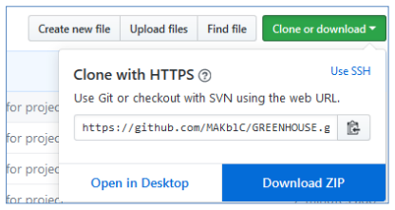
- Скачанный архив GREEHNOUSE-master.zip распакуйте без создания вложенных каталогов (обычно в архиваторах эта функция называется «Распаковать здесь», «Извлечь в текущую папку»). Также будем поступать и с другими архивами, чтобы не было одного каталога внутри другого с одинаковым именем. После этого необходимо переименовать каталог GREENHOUSE-master в GREENHOUSE.
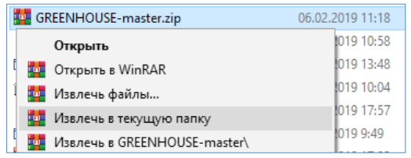

- Таким же способом «распакуйте здесь» все архивы, которые находятся внутри каталога GREENHOUSE. Это библиотеки для некоторых датчиков и работы с IoT платформой Blynk.
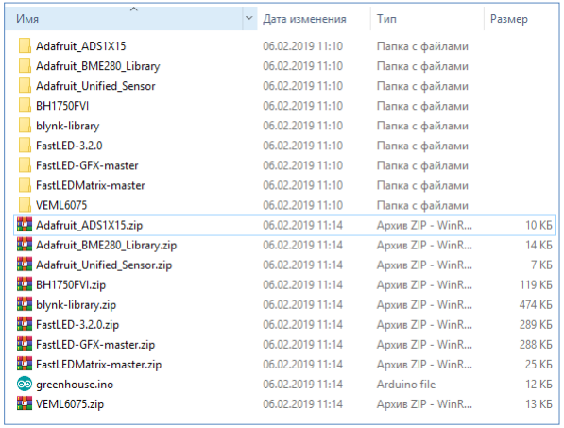
- Необходимо ранее распакованные библиотеки перенести (вырезать и вставить, не копировать) в каталог, куда установилась ArduinoIDE. Обычно это C:\ProgramFiles(x86)\Arduino\libraries.
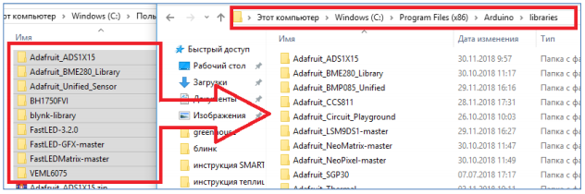
- Далее, запустите Arduino IDE и откройте скетч-файл greenhouse.ino (Главное меню -> Файл ->Открыть...).
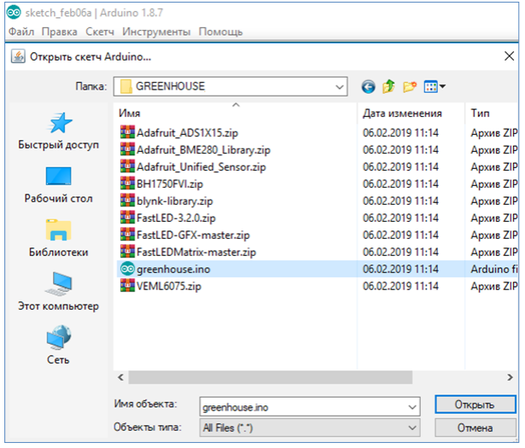
- Чтобы было удобней ориентироваться в программе, включите нумерацию строк — Файл -> Настройки, поставить галочку возле параметра «Показать номера строк» и нажать кнопку «OK».
В строке 28 впишите в кавычки имя вашего Wi-Fi подключения.
В строке 29 впишите в кавычки пароль от вашего Wi-Fi.
В строке 30 замените ключ доступа (Autorization Token) на тот, который был отправлен автоматически на вашу электронную почту из приложения Blynk. Внимание! Необходимо менять только то, что в кавычках, сами кавычки удалять нельзя!
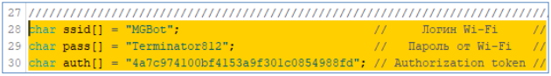
- Выберите контроллер ESP32 Arduino (ESP32 DevModule), который используется в нашем устройстве и порт, к которому он подключен: Главное меню -> Инструменты -> Плата (ESP32 Arduino (ESP32 DevModule)). Главное меню -> Инструменты -> Порт. Порт появится в списке, когда будет подключено к компьютеру реальное устройство (обычно порт имеет обозначение COM1 … COM10). Для того чтобы в списке плат появилась плата ESP32 DevModule, установите SDK (набор средств разработки) для esp32. Инструкция по установке и необходимые файлы можно скачать по адресу:
https://github.com/espressif/arduino-esp32 https://github.com/espressif/arduino-esp32/blob/master/docs/arduinoide/boards_manager.md - для Ардуино через менеджер плат
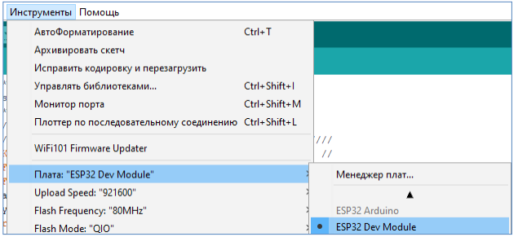
- Для проверки программы нажмите кнопку с галочкой в верхнем левом углу Arduino IDE. Если после проверки и компиляции компилятор не выдал ошибок (оранжевых надписей и сообщений об ошибках), то можно «зашивать» программу в контроллер нашего устройства кнопкой со стрелкой «вправо».
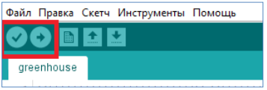
Контроллер запрограммирован! Включите теплицу с запрограммированным ЙоТиком и зайдите в проект Blynk. Когда в приложении будет написано, что устройство подключено к серверу, можете смело управлять теплицей и наблюдать приходящие данные с датчиков.

4.3 Создание проекта в Blynk
- Для работы с IoT наборами можно использовать мобильную платформу для Интернета вещей — Blynk. Описанная ниже инструкция сделана под операционной системой Android, однако работа с платформой Blynk под iOS на смартфонах Apple идентична. Через Google Play Market установите на смартфоне приложение Blynk – Ардуино, ESP8266, RPi от компании Blynk Inc (рисунок 1а). Для пользования платформой Blynk необходима действующая электронная почта, например, gmail.com. Из приложения Blynk создайте новый аккаунт, нажав пункт Create New Account. В первой строке введите адрес электронной почты, а во второй — новый пароль и нажмите кнопку Sign Up. Войдите в аккаунт, выбрав пункт Log In. В верхней строке введите адрес электронной почты, а в нижней — пароль к Blynk и нажмите кнопку Log In. Для создания нового приложения (проекта) выберите пункт New Project или нажмите кнопку с значком «+». В верхнем поле введите название проекта. В названии проекта не рекомендуется использовать пробелы и русские символы. В среднем списке выберите контроллер — ESP32 DevBoard, а в нижнем списке тип подключения к Интернету — WiFi. Переключателем Theme можно выбрать цветовой дизайн. После этого нажмите кнопку Create. (рисунок 1б).
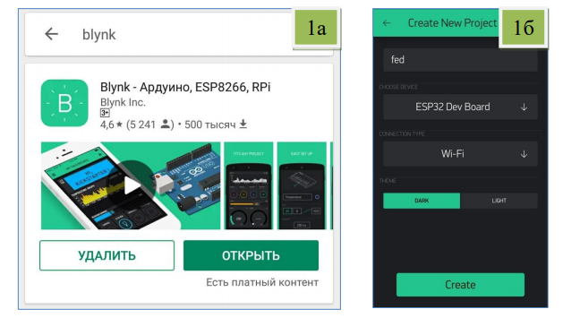
- После этого приложение Blynk вышлет на зарегистрированный электронный почтовый ящик письмо с Authorization Token – специальным ключом доступа к приложению из других устройств. Данный ключ понадобится в будущем для программирования контроллера. На почту придет примерно следующее сообщение (рисунок 2а). Нажмите «ОК» в появившемся окне, после чего появится пустая форма приложения, на которой мы будем располагать элементы индикации и управления устройством (рисунок 2б).
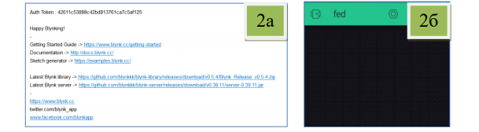
- В созданном проекте Blynk будем управлять помпой, вентилятором, окном, матрицей и отображать 7 параметров: температуру, давление и влажность воздуха, температуру и влажность почвы, освещенность, ультрафиолетовое излучение. Для добавления элементов индикации на форму в приложении Blynk необходимо нажать кнопку со значком «+» в кружочке (либо нажмите на пустом проекте в случае с IOS) и далее в появившемся списке найти и выбрать элемент Value Display (рисунок 3а). После этого на форме появится выбранный элемент (рисунок 3б).
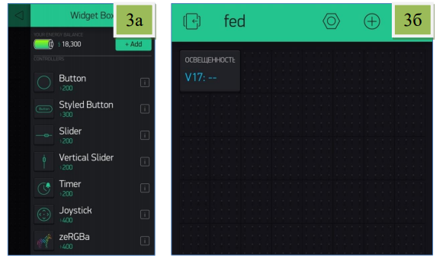
- Если на появившемся элементе нажать и задержать палец, то появятся точки, потянув за которые можно изменить размер элемента. На рисунке 4а отображены параметры датчика освещенности. Нажмите на элемент, и перед вами откроется меню настроек, которые необходимо изменить:
- Имя: «Освещенность, Люкс»
- Input: Virtual – V17
- Диапазон: 0-1023,
- Reading Rate: PUSH
Во вкладке «Design» можно поменять размер и цвет. Проделайте аналогичные действия, чтобы добавить остальные входные параметры проекта, как показано на рисунке 4б.
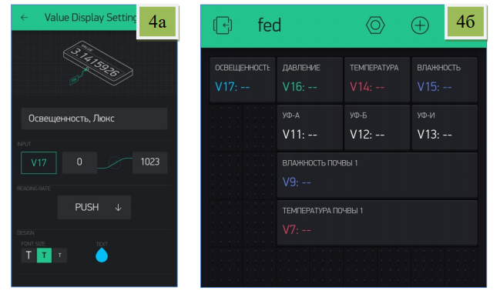
- Добавьте элемент Slider на главное окно проекта. С помощью него вы сможете управлять поворотом сервомотора для открывания окна от 0 до 180 градусов. На рисунке 5а показаны свойства слайдера. После завершения настроек выставите слайдер как показано на рисунке 5б.
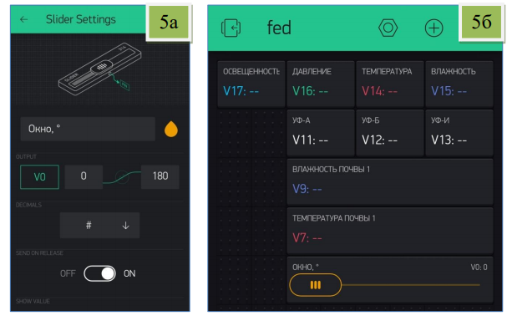
- Добавьте элемент Styled Button на главное окно проекта. С помощью него вы сможете управлять вентилятором в теплице. Режим Switch означает, что кнопка имеет фиксацию состояния. На рисунке 6а показаны свойства кнопки. После завершения настроек выставите кнопку как показано на рисунке 6б.
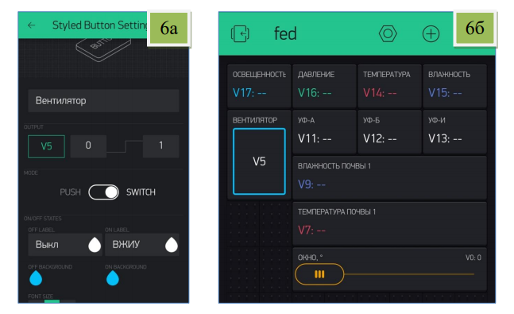
- Выполните аналогичные действия с элементом Button, чтобы добавить кнопку управления помпой. На рисунке 7а показаны свойства кнопки. После завершения настроек выставите кнопку как показано на рисунке 7б.
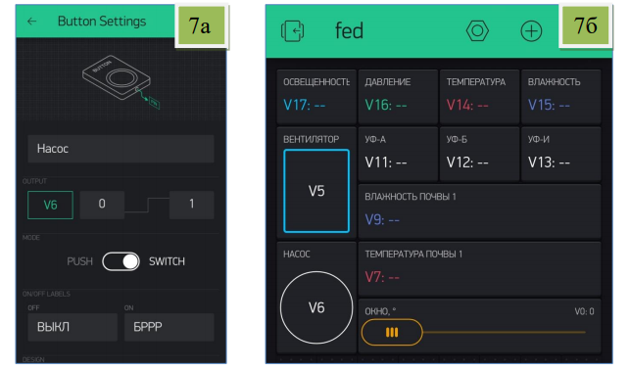
- Для управления матрицей используйте элемент zeRGBa. С помощью него можно выставить любой цвет из цветовой модели RGB. На рисунке 8а показаны свойства «зебры». После завершения настроек выставите «зебру» как показано на рисунке 8б.
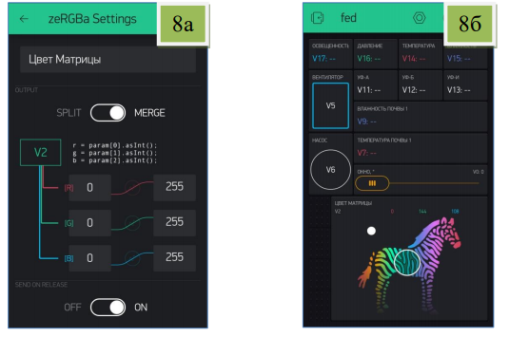
- Добавьте элемент Vertical slider на главное окно проекта. С помощью него вы сможете регулировать яркость матрицы. На рисунке 9а показаны свойства слайдера. После завершения настроек выставите слайдер как показано на рисунке 9б.
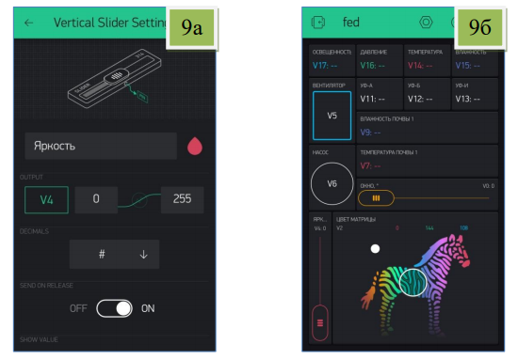
- Нажмите кнопку «PLAY» для запуска проекта!

ВЫВОДЫ
В работе над проектом «Умная теплица», были выполнены следующие задачи:
- Изучена литература по теме проекта.
- Собран набор "Умная Теплица ЙоТикМ2"
- Запрограммирована и проверена работоспособность устройства
- Рассмотрена функциональная структура и принципы работы автоматизированной теплицы

ЗАКЛЮЧЕНИЕ
Значение умной теплицы в нашей жизни — это одна из альтернатив выращивания круглогодично сельскохозяйственных культур всей современной жизни. Потребление экологически выращенных овощей и фруктов, без применения химикатов, человеком с каждым годом растет, в связи с этим разрабатываются и применяются способы и приемы, которые заключаются в нахождении новых технологий для их круглогодичного выращивания, и безотходной переработки. Система автоматики регулирования процессов теплицы представляет собой набор из датчиков, во главе которых находится контроллер ЙоТик 32. С помощью устанавливаемых датчиков идёт непрерывный контроль внутренней экосистемы теплицы, который передаётся и анализируется в контроллере. С помощью контроллера, сигналы подаются на автоматику для поддержания нужных условий для культур.

Список использованных источников
- https://docs.blynk.cc [электронный ресурс]
- https://github.com/titenko/GeekHub-Blynk-Server/blob/master/README.md [электронный ресурс]
- https://www.arduino.cc/en/main/docs [электронный ресурс]
- https://mgbot.ru/catalog/iot/nabor_umnaya_teplitsa_yotik_m2/ [электронный ресурс]
- https://www.youtube.com/watch?v=JYXpm5F4VTI [электронный ресурс]
- https://www.youtube.com/watch?v=I0xPTU729z8&t [электронный ресурс]
- https://www.youtube.com/watch?v=zdECUA-C0t4 [электронный ресурс]
- http://kurdyumov.ru/автоматика-для-теплиц/ [электронный ресурс]
- http://kurdyumov.ru/умные-теплицы-юрия-цикова/ [электронный ресурс]

